- Задание №15763C
Средняя норма потребляемой воды в классе, в котором учится Игорь, среди мальчиков составляет 2,5 л. Игорь выпивает в день 2,3 л воды. Какое из следующих утверждений верно?
1)Обязательно найдется мальчик, который выпивает 2,6 л в день.
2)Все мальчики, кроме Игоря, выпивают в день по 2,5 л воды.
3)Обязательно найдется мальчик в классе, который пьет больше, чем 2,5 л в день.
4)Обязательно найдется мальчик в классе, который выпивает ровно 2,5 л в день.

2. Задание №1C8272
В таблице даны рекомендуемые суточные нормы потребления (в г/сутки) жиров, белков и углеводов детьми от 1 года до 14 лет и взрослыми.
Вещество | Дети от 1 года до 14 лет | Мужчины | Женщины
Жиры | 40–97 | 70–154 | 60–102
Белки | 36–87 | 65–117 | 58–87
Углеводы | 170–420 | 257–586
Какой вывод о суточном потреблении жиров, белков и углеводов мужчиной можно сделать, если по подсчётам диетолога в среднем за сутки он потребляет 160 г жиров,109 г белков и 488 г углеводов? В ответе укажите номера верных утверждений.
1)Потребление жиров в норме.
2)Потребление белков в норме.
3)Потребление углеводов в норме.

3. Задание №3FB21E
Известно, что в некотором регионе вероятность того, что родившийся младенец окажется мальчиком, равна 0,512. В 2010 г. в этом регионе
на 1000 родившихся младенцев в среднем приходилось 477 девочек. На сколько частота рождения девочки в 2010 г. в этом регионе отличается
от вероятности этого события?

4. Задание №436BF2
Из 1600 пакетов молока в среднем 80 протекают. Какова вероятность того, что случайно выбранный пакет молока не течёт?

- Задание №D1D2AD
Вова выбирает случайное трехзначное число. Найдите вероятность того, что оно делится на 49.

6.Задание №0D2D1F
На экзамене по геометрии школьнику достаётся одна задача из сборника. Вероятность того, что эта задача по теме «Окружность», равна 0,1. Вероятность того, что это окажется задача по теме «Площадь», равна 0,55. В сборнике нет задач, которые одновременно относятся к этим двум темам. Найдите вероятность того, что на экзамене школьнику достанется задача по одной из этих двух тем.

- Задание №155E4A
Игральную кость бросают дважды. Найдите вероятность того, что хотя бы раз выпало число, меньшее 4.

- Задание №6FFB8C
В случайном эксперименте симметричную монету бросают трижды. Найдите вероятность того, что орёл выпадет ровно 3 раза.

- Задание №803956
Определите вероятность того, что при бросании игрального кубика (правильной кости) выпадет более 3 очков.

- Задание №6D8A17
В каждой десятой банке кофе согласно условиям акции есть приз. Призы распределены по банкам случайно. Валя покупает банку кофе в надежде выиграть приз. Найдите вероятность того, что Валя не найдёт приз в своей банке

- Задание №9112F9
В таблице представлены результаты четырёх стрелков, показанные ими на тренировке.
Номер стрелка | Число выстрелов | Число попаданий
1 | 60 | 26
2 | 65 | 44
3 | 43 | 38
4 | 45 | 27
Тренер решил послать на соревнования того стрелка, у которого относительная частота попаданий выше. Кого из стрелков выберет тренер? Укажите в ответе его номер.

- Задание №C3A847
В лыжных гонках участвуют 13 спортсменов из России, 2 спортсмена из Норвегии и 5 спортсменов из Швеции. Порядок, в котором спортсмены стартуют, определяется жребием. Найдите вероятность того, что первым будет стартовать спортсмен из России.

13. Задание №EF16EC
Девятиклассники Петя, Катя, Ваня, Даша и Наташа бросили жребий, кому начинать игру. Найдите вероятность того, что жребий начинать игру Кате не выпадет.

14. Задание №DF3B0B
На экзамене 20 билетов, Сергей не выучил 5 из них. Найдите вероятность того, что ему попадётся выученный билет.

15.Задание №CB4DF2
Вероятность того, что новая шариковая ручка пишет плохо (или не пишет), равна 0,29. Покупатель в магазине выбирает одну шариковую ручку. Найдите вероятность того, что эта ручка пишет хорошо.

- Задание №59757F
На рисунке показано, как изменялась температура воздуха на протяжении одних суток. По горизонтали указано время суток, по вертикали – значение температуры в градусах Цельсия. Найдите разность между наименьшим и наибольшим значениями температуры. Ответ дайте в градусах Цельсия.
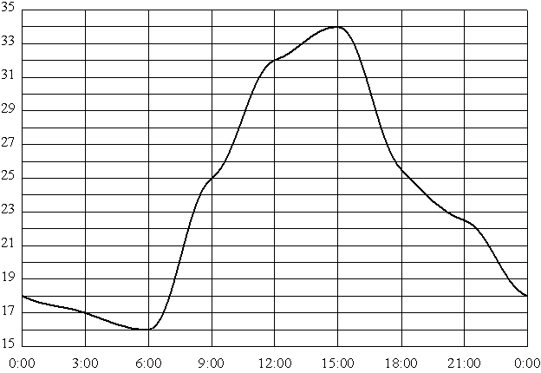
17. Задание №D0D45A
Василий измерял в течение недели время, которое он тратил на дорогу до школы, а результаты записывал в таблицу.
День недели | Пн | Вт | Ср | Чт | Пт | Сб
Время (мин.) | 44 | 36 | 40 | 43 | 42 | 35
Сколько минут в среднем занимает у Василия дорога до школы?

